Bild Nr./ Zeitangabe (Stunde/Minute/Sekunde) / Nr. Einstellung-Bild-Nr. | Ort, Zeitangabe, Schnitt/Blende,  Kamera: Einstellungsgröße, -bewegung, -perspektive  Ton: Geräusche, Musik, Soundeffekte, gesprochener Text: immer kursiv  Beobachtungen: zu den Personen, ihren Handlungen, dem Raum, besonderen Gegenständen, Farbe, Licht usw.  interpretierende Aussagen zur Funktion der Stelle
Nr. 1 0.00.00 E1 |   A
Nr. 2 0.00.4 E2 | 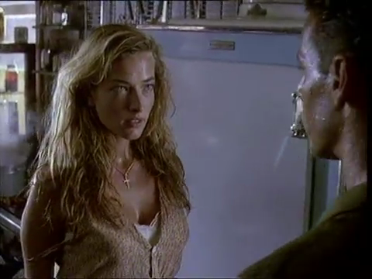  B
Nr. 3 0.00.09 E3 | 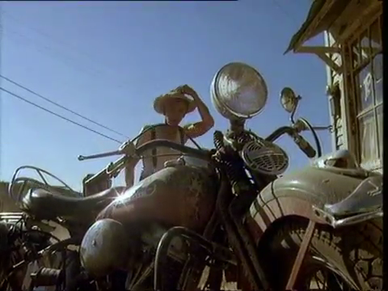  C
Nr. 4 0.00.11 E4 | 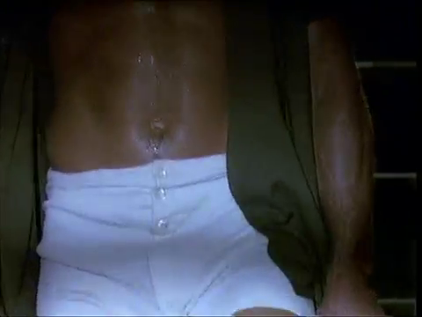  D
Nr. 5 0.00.13 E5 |   E
Nr. 6 0.00.15 E6 | 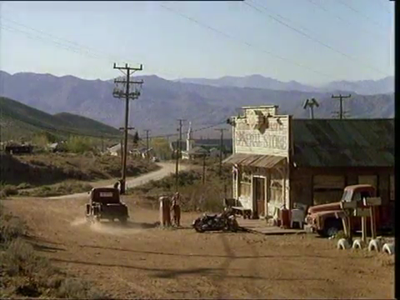  F
Nr. 7 0.00.18 E7 | 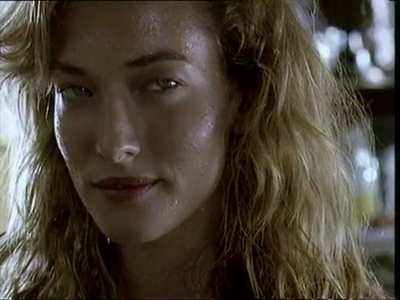  G
Nr. 8 0.00.21 E8 | 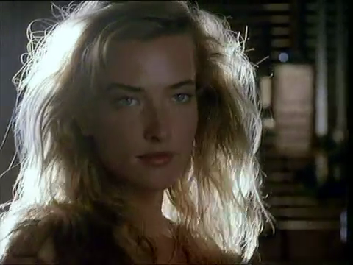  H
Nr. 9 0.00.21 E9 | 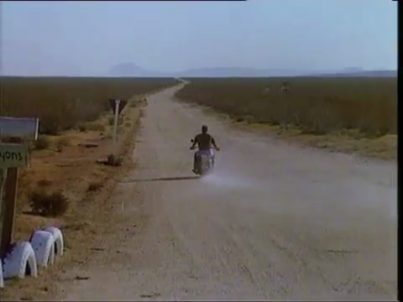  I
Nr. 10 0.00.24 E10 | 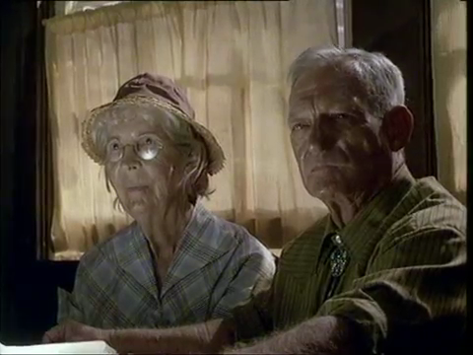  J
Nr. 11 0.00.26 E11 | 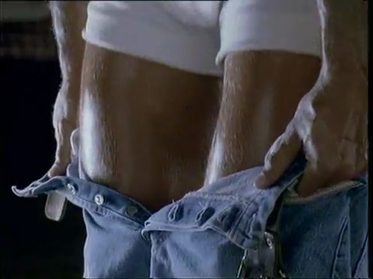  K
Nr. 12 0.00.26 E12 | 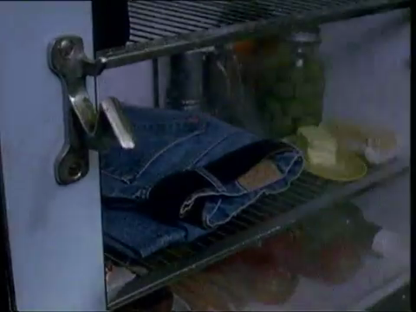  L
Nr. 13 0.00.30 E13 |   M
Nr. 14 0.00.33 E14 | 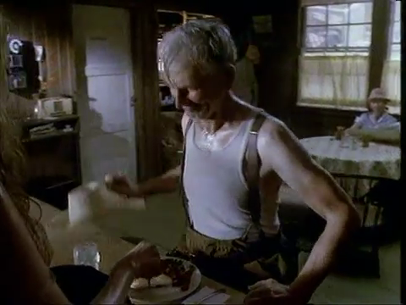  N
Nr. 15 0.00.35 E15 | 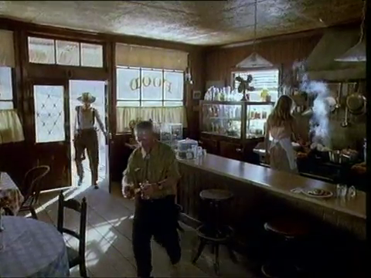  O
Nr. 16 0.00.38 E16 | 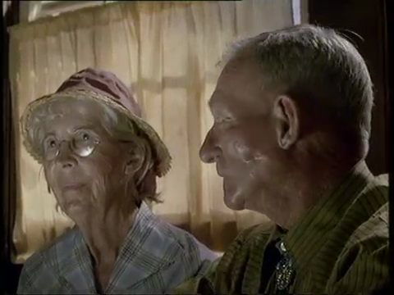  P
Nr. 17 0.00.40 E17 |   Q
Nr. 18 0.00.41 E18 | 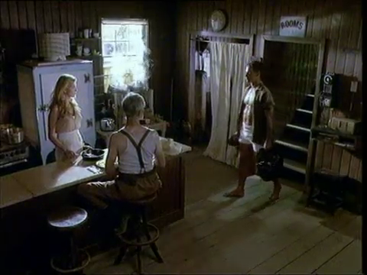  R
Nr. 19 0.00.43 E19 | 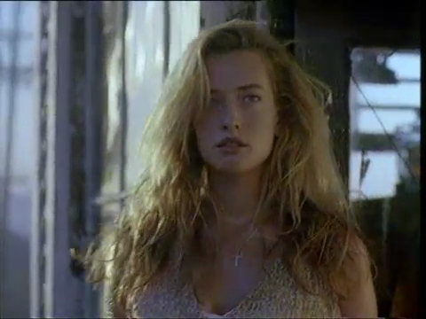  S
Nr. 20 0.00.45 E20 | 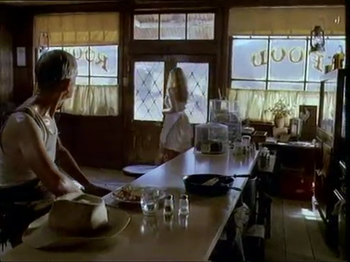  T
Nr. 21 00.00.47 E21 | 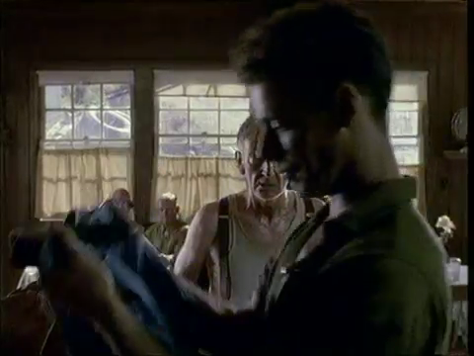  U
Nr. 22 0.00.49 E22 | 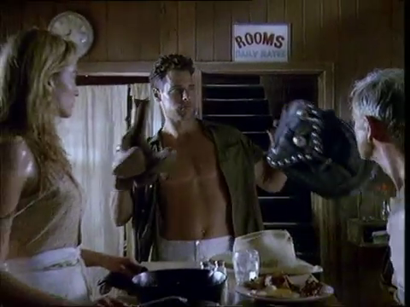  V
Nr. 23 00.00.50 E23 |   W
Nr. 24 0.00.52 E24 | 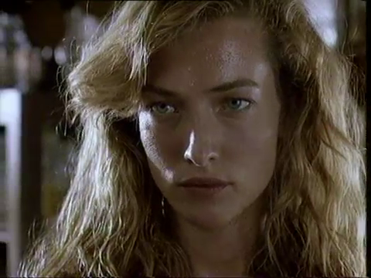  X
Nr. 25 0.00.54 E25 | 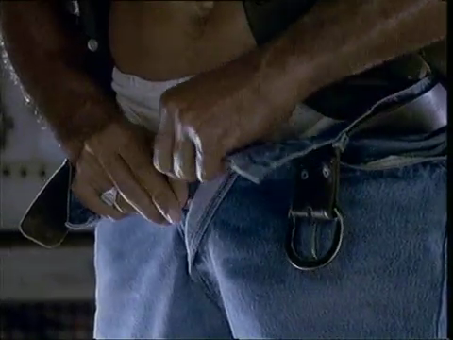  Y
Nr. 26 0.00.57 E26 |   Z

